O xpath serve para recuperar dados de um arquivo xml ou html

O selenium não é uma boa ferramenta para raspagem de dados – consegue usar mas serve também para coisas pequenas

o que é o xpath (XML Path Language) é uma linguagem de consulta para selecionar e navegar por nós de um documento XML
- o que é um XML – (Extensible Markup Language) é um formato baseado em texto para representação de infos estruturadas, como por exemplo documentos, configurações, livros, transações, etc
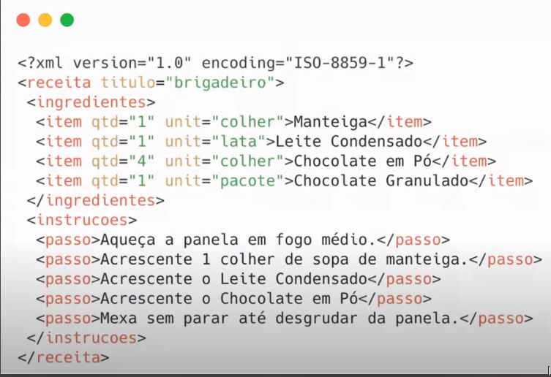

o arquivo xml lembra o DOM de um arq html

- ao invés de começar com html, começa com a tag (receita), dentro da tag receita, temos a tag de (ingredientes) e dentro dela instucoes(item)

CASOS DE USO DE UM XML
* Arquivos de Configuração
* Troca de mensagens entre aplicações
- resultado de apis e chamadas de apis (atualmente muitas retornam json, mas antigamente muitas usavam e algumas ainda usam xml)

* Padrão para documentos (Open Document Format)
- um doc que geramos no office é um xml (que é uma maneira fácil de uma máquina ler essa estrutura)

HTLM – HyperText MarkUp Language
tem uma estrutura parecida com a do XML
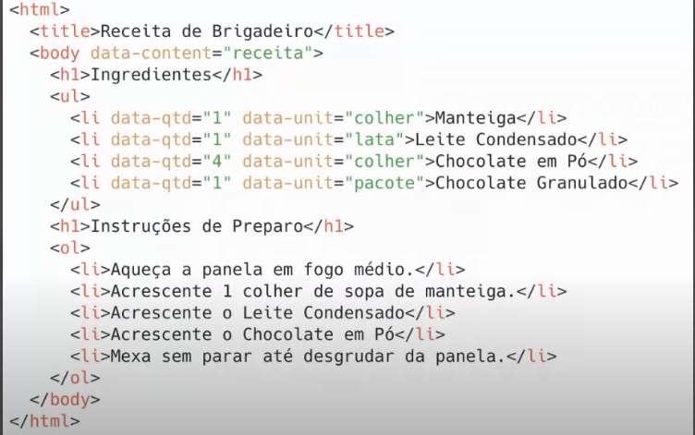

EM Python podemos manipular os arquivos xml usando algumas bibliotecas…

BIBLIOTECA PADRÃO
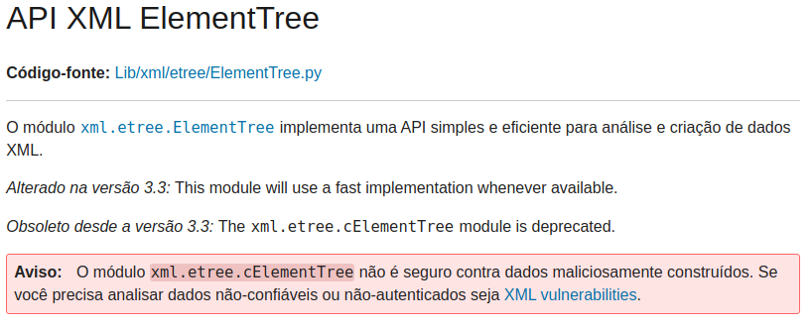
- modulo xml :

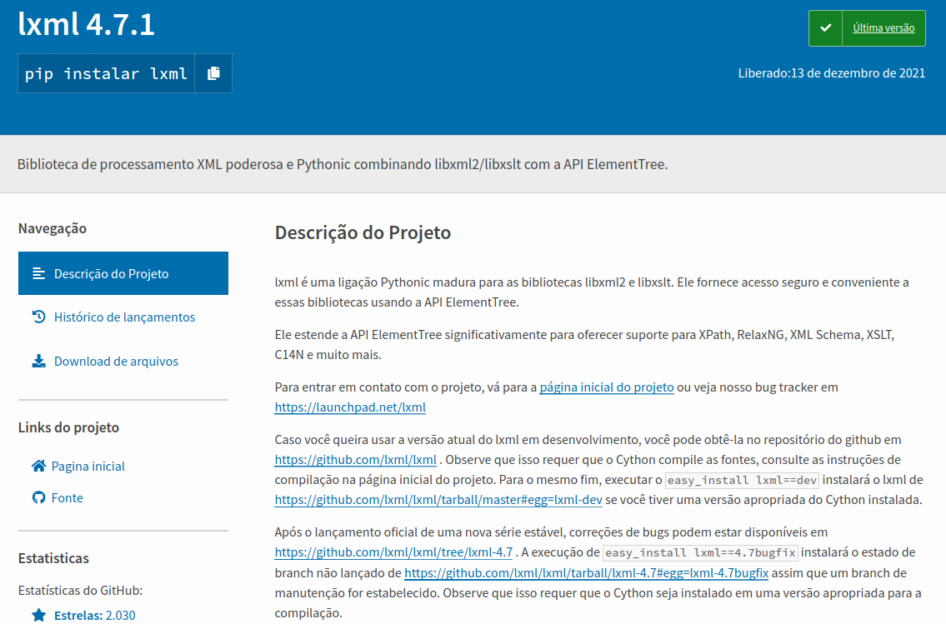
- LMXL para fazer parser dos arquivos :

- BIBLIOTECA PARA EXTRAIR DADOS (Parsel) – É MUITO INTERESSANTE PRINCIPALMENTE PARA EXTRAIR DADOS DE PÁGINAS HTML - o Parsel é usado por padrão no SCRAPY (framework de raspagem de dados):
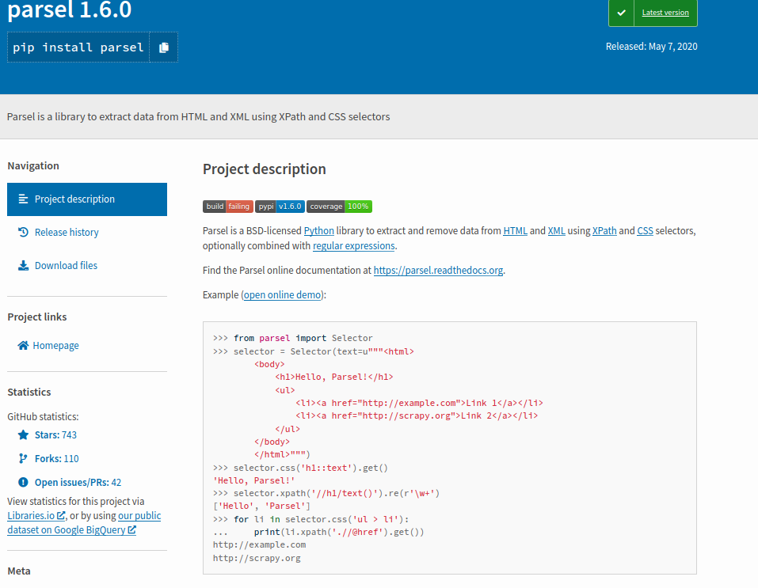

MEXENDO COM CÖDIGO

recuperar infos desse site usando XPATH: https://rennerocha.github.io/xpath/
# o xpath não muda, dentro do browser, o html é um arquivo de texto

# o browser sempre pega um arq texto, vindo de algum lugar e processa o arquivo texto e renderiza mais bonito, mas a base é sempre um arq texto

o xpath é mais seguro para encontrar um elemento?
DEPENDE – quando estou raspando dados, dependendo do tipo de dados e como o dado está estruturado, pode-se preferir o uso de css-selector, mas quando algo mais complexo usa-se xpath

# o xpath é bom pois vai dar o caminho inteiro do dom e achar o elemento exatamente no lugar que estavamos procurando
# se tem muita coisa aninhada, use o xpath, porque ajuda a navegar dentro da hierarquia

EXISTE UM SELETOR DE POSIÇAO
AS VEZES IR PELO CAMINHO ABSOLUTO NÃO É A MELHOR OPCAO POIS NAO ESSE VALOR PODE VARIAR (PRINCIPALMENTE PAGES COM MUITO JS)
print(response.xpath('/html/head/title').get())

### NO SELENIUM SE PEGAR O HTML PURO SEM FAZER O PARSER, NAO VAI TER RENDERIZADO O JS E NAO VAI TER ACESSO PARA ALGUMAS INFOS

'O xpath é indexado em 1 (e nao em 0 como uma lista python)
o [last()] pode ser util para quando tem uma paginacao (como um botao de next de uma pagina), e quer pegar o ultimo daquela sequencia p não ficar repetindo
------------------------------------------------------------------------------------------------------------------------
ANCESTOR, PARENT, CHILD, DESCENDANT, FOLLOWING, PRECEDING-SIBILING, FOLLOWING-SIBLING | SELF → ONDE VOCE ESTA NO MOMENTO
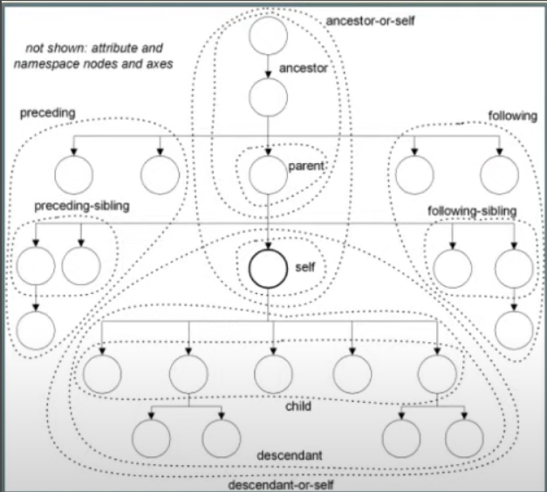

Conforme você vai navegando, o no que você está existe uma serie de outros eixos.

parent = nó acima do self

child = nós que estão dentro do self, ou abaixo da estrutura

sibilings = nos que compartilham o mesmo pai

ancestor = ancestrais, todos os que estáo antes dele (todo o aninhamento que segue até o no que é o self, ou seja o que estamos trabalhando agora )

QUAL A MOTIVAÇÃO PARA FAZER WEB SCRAPING COM SELENIUM?

É PEGAR CONTEÚDO QUE É GERADO DINAMICAMENTE PELO JAVASCRIPT

USAR SELENIUM É LENTO...

A DIFERENCA DO BEAUTIFULSOUP PARA O PARSEL É QUE O PARSEL CONSEGUE USAR XPATH

